# whatis命令

【参考：<https://blog.csdn.net/dengjin20104042056/article/details/95239198】>

## 命令概述：

whatis命令在一些特定的包含系统命令的简短描述的数据库文件里查找关键字，然后把结果送到标准输出。查找的内容必须完全匹配关键字的才会输出。whatis数据库文件是用 /usr/sbin/makewhatis 命令建立的。

## 命令格式：

|  |
| --- |
| whatis [OPTION...] 关键词... |

## 常用选项：

|  |
| --- |
| Usage：whatis [OPTION...] 关键词...  -d, --debug :  输出调试信息  -v, --verbose :  输出详细的警告信息  -r, --regex :  把每个关键词都当做正则表达式解读  -w, --wildcard :  关键词里包含通配符  -l, --long :  不要把输出信息按终端宽度截断  -C, --config-file=文件 :  使用该用户设置文件  -L, --locale=区域 :  定义本次搜索所使用的的区域设置  -m, --systems=系统 :  use manual pages from other system  -M, --manpath=路径 :  设置手册页的路径为“路径”  -s, --sections=列表, --section=列表 :  search onlu these sections  -?, --help :  give this help list  --usage :  give a short usage message  -V, --version :  print program version |

## 参考示例：

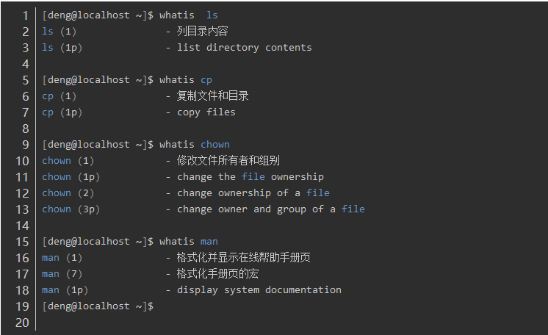

如果需要重建这个命令相关信息的数据库，执行以下命令：

|  |
| --- |
| [root@localhost ~]# makewhatis |